Imie i nazwisko | Sylwester Macura
Kierunek | Informatyka Stosowana
Rok | 3
Grupa | 2
Temat | Minimalizacja wartości funkcji metodą interpolacji kwadratowej Powella

1. Wstęp

Aproksymacja jest to wyznaczanie współczynników funkcji aproksymującej.
Gdzie są funkcjami bazowymi. Poszukujemy takich współczynników aby norma była jak najmniejsza.
Przykładami norm stosowanych w aproksymacji:
Bazę funkcji wybieramy ze względu na problem. Możemy za bazę wziąć funkcje trygonometryczne wielomian .
Aproksymacja średnio kwadratowa
Dla funkcji f(x) określonej w przedziale [a,b] poszukujemy minimum całki:

lub gdy funkcja jest określona na dyskretnym zbiorze

Metoda aproksymacji średnio kwadratowej w bazie jednomianów.

Dysponując układem funkcji bazowych:
szukamy wielomianu F(x) będącego najlepszym przybliżeniem średnio kwadratowym funkcji f(x) na zbiorze x

Po wprowadzeniu oznaczeń

otrzymujemy warunek na minimum

po zamianie na układ równań

2.Zadania do wykonania

- Wykonać aproksymacje dla funkcji dla 11,21,101 węzłów

- Wykonać aproksymację funkcji dla n=11,21,51,101 wykonać wykresy i stablicować funkcje dla węzłów
3. Wykonaie zadania

- Wykresy funkcji

  - Funkcja 11 węzłów
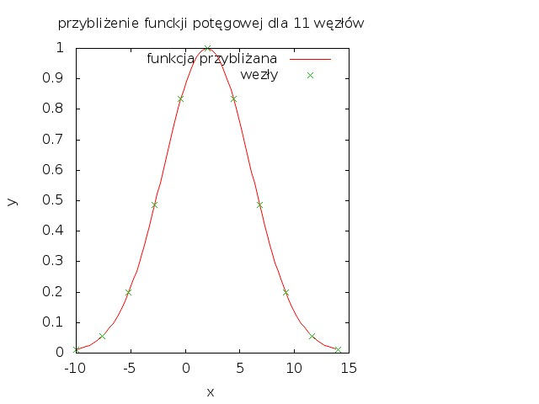

  - Funkcja 101 węzłów
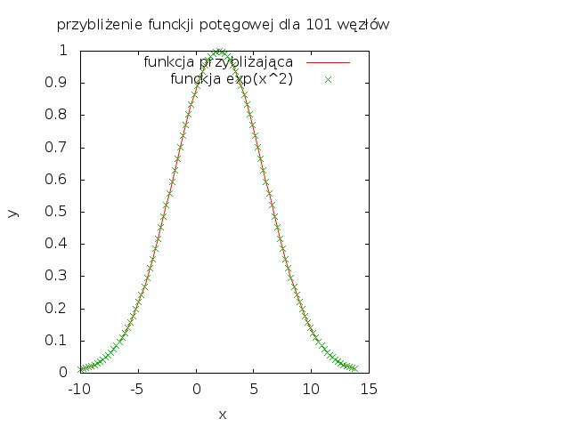
  - Funkcja 11 węzłów
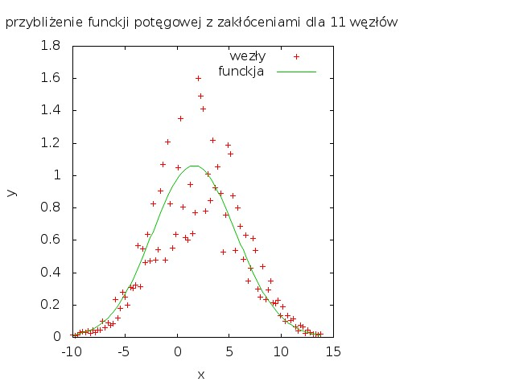

  - Funkcja 101 węzłów
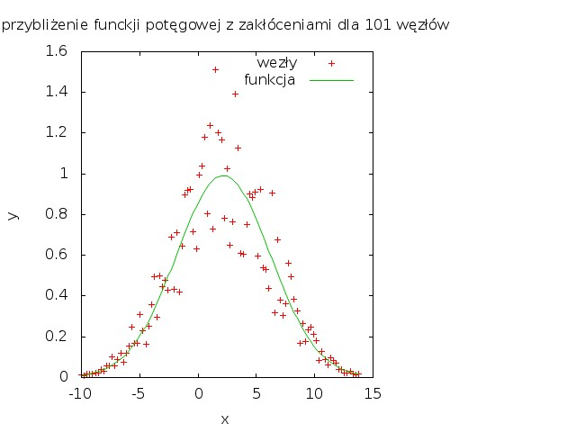
4. Wnioski

Aproksymacja pozwala na przybliżenie współczynników wielomianu mając dane położenie węzłów. Widzimy na pierwszych dwóch wykresach że funkcja jest skuteczna dla prostych funkcji. Dwa kolejne wykresy pokazują że nawet mając zakłócone dane możemy dość dobrze przybliżyć funkcję. Metoda ta jest przydatna w dopasowywaniu modelu do danych oraz testowania hipotez.

